**Sử dụng ô:**

Ô là dụng cụ được phát minh bởi Lỗ Ban, ông tổ nghề mộc của Trung Quốc. Loại ô thường dùng hiện nay là ô tự động, ấn một cái là cái ô sẽ xòa ra. Nhưng cũng có một số người sử dụng ô mở bằng tay, do đó các bạn nhỏ hãy nắm vững phương pháp dùng ô nhé.

Trước tiên hãy tìm hiểu cấu tạo của chiếc ô, mở ô hoặc đóng ô trọng điểm là 2 nút bấm phía trên và dưới cán ô. Khi mở ô, dùng ngón cái ấn lên nút bấm dưới, đẩy ô lên trên;khi đóng ô, dùng ngón cái ấn vào nút bấm trên để cụp ô xuống.

1. ***Cấu tạo của chiếc ô:***

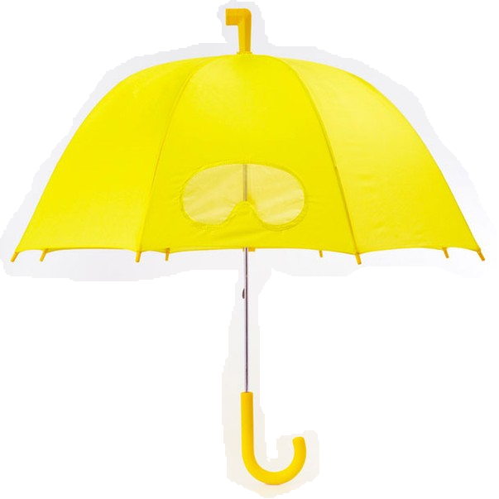

Trục ô

Tay cầm

Nút bấm

Xương ô

Mũi ô

***2.Mở ô:***

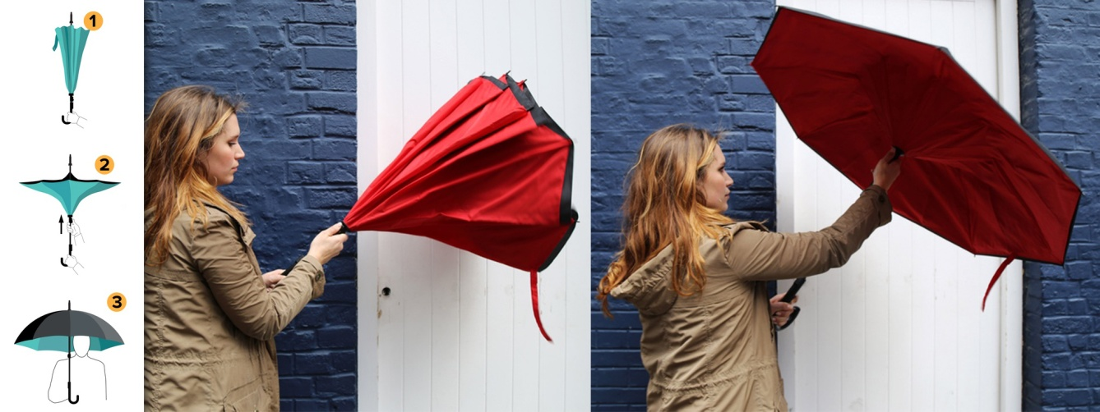

- Khi bên dưới không có nút bấm, một tay nắm chặt tay cầm, tay còn lại đẩy trục ô.

-Đẩy ô lên qua nút bấm trên.

-Khi bên dưới có nút bấm, một tay giữ tay cầm, dùng ngón tay cái còn lại ấn vào nút bấm.

1. ***Đóng ô:***

-Ô tự động mở

-Ngón cái ấn vào nút bấm rồi kéo ô xuống.

-Kéo ô xuống dưới nút bấm dưới.

1. ***Cách gập ô:***

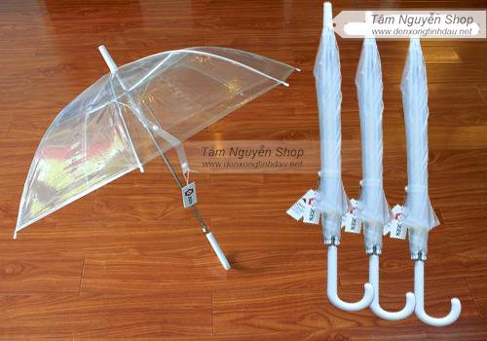

-Vuốt thẳng ô xuống

-Xoay ô theo đường nếp có sẵn

-Dùng dây buộc giữ chặt ô lại

 **Nhắc nhở **

***Sử dụng ô tự động rất thuận tiện, nhưng nếu sử dụng không hợp lý có thể gây ảnh hưởng tới người khác, vì chỉ chạm nhẹ vào nút bấm thì ô sẽ tự động mở ra. Các bạn nhỏ khi mở ô phải chú ý tới xung quanh để tránh gây nguy hiểm cho mình và người khác. Nếu nước mưa trên ô chưa khô, khi mở ô ra cũng cần chú ý, phải dùng tay giữ cán ô, rồi mở ô từ từ.***

***Ô đã sử dụng phải phơi khô, sau đó buộc chặt lại.***